SUPERINTENDENCIA NACIONAL DE ADMINISTRACIÓN TRIBUTARIA
INTENDENCIA DE LA ADUANA MARÍTIMA DEL CALLAO
Avenida Guardia Chalaca N° 149 Callao
NOTIFICACIÓN DE ACTOS ADMINISTRATIVOS
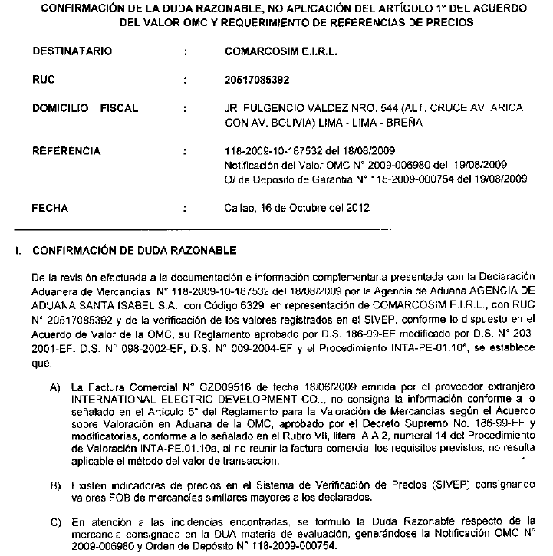
La Superintendencia Nacional de Administración Tributaria de conformidad con lo dispuesto en el Artículo N° 104° Inciso e) del Texto Único Ordenado del Código Tributario aprobado con Decreto Supremo N° 135-99-EF, modificado por Ley N° 27256, pone de conocimiento de las personas naturales y/o jurídicas que se detallan a continuación, los Actos Administrativos, según sea el caso:
NOTIFICACION N° 118-3D1310-2013-003573-SUNAT

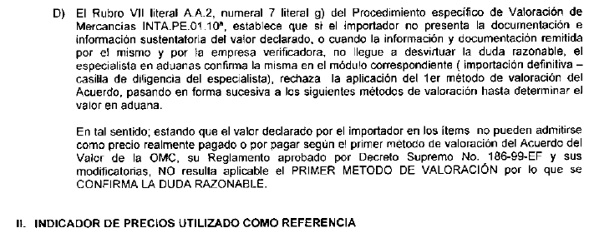
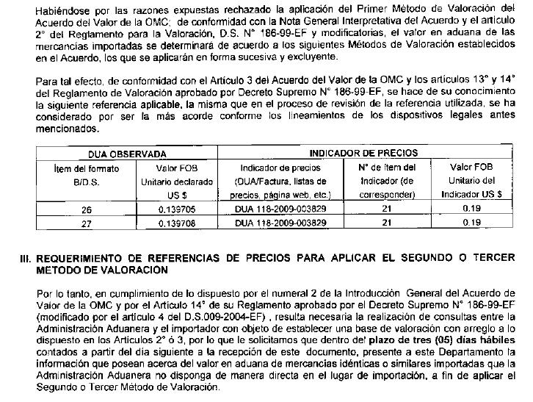

Atentamente,

